Sajtótájékoztató a Nemzeti Színház 1937/38-as ünnepi évadáról

Kedves Olvasók!
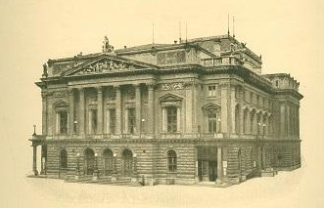
Mint azt már bizonyára valamennyien tudják, a Nemzeti Színház életében igen jelentős dátum 1837, hiszen akkor nyitották meg az első állandó magyar színházat Pesten, Pesti Magyar Színház néven. 1840-től országos intézmény lett, és Nemzeti Színház néven működött tovább. Azóta eltelt nem kevesebb, mint 100 igen eseménydúsnak mondható esztendő. A centenáriumra a két évvel ezelőtt kinevezett igazgató, Németh Antal és társulata kiemelt eseményekkel készül a nagyérdeműnek. Eddig nem sokat tudhattunk meg a következő évadról, ám tegnap sajtótájékoztatón vehettem részt lapunk, a Magyar Színpad képviseletében.
A sajtótájékoztatóra a Nemzeti Színházban került sor. Németh Antal maga invitálta be a meghívottakat és a színművészek is hiánytalanul jelen voltak e jeles alkalmon. A sajtótájékoztató újszerű volt, inkább hasonlított baráti beszélgetéshez, mint hivatalos formához. Megpróbálom egészen pontosan Önök elé idézni az elhangzottakat.
Németh Antal a megjelentek köszöntése után nem mondott hosszas beszédet, rendhagyó módon megkérte az újságírókat, tegyék fel bátran kérdéseiket. További kérdések is elhangzottak, de lapunk terjedelme miatt csak a legfontosabbakat tárom most kedves olvasóink elé.

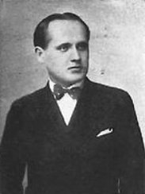
Igazgató úr, nemrégiben tért vissza Hamburgból, ahol Az ember tragédiáját láthatta az Ön rendezésében a közönség április 15-én. A Nyugatban olvashattuk Mohácsi Jenő tudósítását az eseményről és hírét is vettük, mekkora sikert aratott a darab. A falanszter jelenettől különösen hangos volt a sajtó. Tervezi, hogy a centenárium keretében a magyar közönség elé tárják a drámát ebben a formában?
Kedves Barátom, Ön aztán azonnal a lényegre tért kérdésével. Mint azt tudhatják, ez a mű az, amivel véleményem szerint a magyar irodalom belépett a világirodalomba, rendkívüli alkotás. Természetesen, az ünneplésből sem hagyható ki a dráma, szeretném a legfontosabbnak, a hazai közönségnek is bemutatni. Elárulhatom azt is, hogy nem kisebb szereposztással dolgozunk, mint Lehotay Árpád, Tőkés Anna, Csortos Gyula.
Milyen bemutatókat terveznek a centenáriumi évadban?
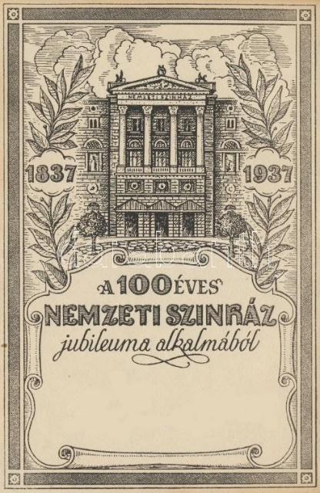
Olyan műveket választottunk, amelyek ünnepi módon képviselik a Nemzeti Színház múltját, fejlődését és munkáját. A színházat 1837-ben megnyitó Vörösmarty-prológustól, az Árpád ébredésétől kezdve Zilahy Lajos Süt a napjáig felvonultatjuk a magyar drámairodalom legjellegzetesebb alkotásait. A régebbi magyar drámairodalmat Csiky Gergely, Gaál József, Katona József, Kisfaludy Károly, Madách Imre, Szigeti József, Szigligeti Ede, Tóth Ede egy-egy, és Vörösmarty Mihály két alkotása képviseli majd. Az újabb drámairodalom fejlődéséről és irányairól Gárdonyi Géza, Harsányi Kálmán, Herczeg Ferenc, Rákosi Jenő és Zilahy Lajos művei tanúskodnak. A százéves színház idegen szerzőinek sorából Szophoklész, Shakespeare, Molière és Dumas jutnak majd szóhoz. A szezon legkiemelkedőbb darabjainak Az ember tragédiáját és a Szentivánéji álom előadást szánjuk. Ezen kívül úgy döntöttem, új magyar szerzőnek is adok teret, hiszen a mai színházi embernek a fiatal magyar írónemzedéket kell a színpad felé terelni, így terveim között szerepel Nyírő József A Jézusfaragó ember című művének műsorra tűzése. Külföldi szerzők közül Alessi, Calderón, Johst, Péju darabjaival ismerkedhetnek meg a színházkedvelők. A művek kiválasztásánál, ahogy eddig is, azt vallom, hogy minden színielőadásnak azt kell megmutatnia, hogy a becsület értékesebb, mint az élet, hogy a lélek olyan érték, amelyért semmi szenvedés nem sok, hogy a hit erősebb, mint a természettudományok törvénye.

Igazgató úr, mondana valamit az évad kiemelt eseményeiről is?

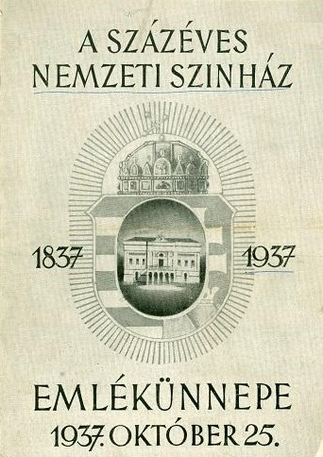
Október 25-re tervezzük a centenáriumi ünnepség legkiemeltebb programját. Az ünnepségre várhatóan a Magyar Tudományos Akadémia nagytermében kerül majd sor, melyet díszelőadás követ, utána pedig az Országos Kaszinóban fogadás zár. Őszre tervezzük a Nemzeti Színház Kamaraszínházának megnyitását is. A színházavató darabunk Herczeg Ferenc Kék róka című színműve lesz. Kiállítást is szervezünk a közönség számára, múzeumunk legértékesebb relikviáit az Iparművészeti Múzeumban lesz lehetőség megtekinteni. Ám, hogy hiteles forrásokból is betekintést nyerhessen a közönség színházunk múltjába, emlékezések kiadását is célul tűztük ki.

Kedves Olvasóink, ahogy láthatják, nagy dolgok vannak készülőben. Aki teheti, ne hagyja ki a Nemzeti Színház következő évadát!

1937. május 5.
A.J.R.G.
Magyar Színpad

